淡江時報 第 659 期
【淡江菁英20th金鷹獎專訪】洛杉磯BMW代理負責人 敢於挑戰的勇者 林子序勤奮不懈 赴美闖下一片天
特刊
【記者王學寧專訪】身為南加州5家汽車代理商的總裁，代理品牌包括BMW、福斯、福特及林肯，林子序說起話來卻平易近人，沒有大老闆的架子。「勤，是我成功唯一的訣竅。」他有感而發的說。

民國71年林子序自本校機械系畢業後，於民國75年前往美國賓州Viallanova大學唸書。他覺得電腦是每一個行業的基本背景，所以原本學機械工程的他，決定改讀電腦科學。在美國的第一份工作就是在電腦公司上班，負責電軟體設計及業務的處理。

「年輕就是要多嘗試。」林子序以自己的經驗為例：1992年因為一次機緣，朋友介紹他去BMW上班，一個他從沒想過的工作。即使這個行業和他原本所學的不甚相關，林子序仍選擇把握機會、努力嘗試，一開始就擔任管理階層，由於表現優異，5年後便晉升總裁，這樣的輝煌成績證明他勇於挑戰的決定是正確的。

「從電腦工程轉行為零售行銷，這之間的大幅差異是我最大的挑戰。」林子序認為，學電腦的只要管好自己的技術，行銷需要面對的是「人」，也就是客戶。美國是一個有著各式各樣種族的大熔爐，種族歧視的問題也依然存在，在這樣的環境下，林子序說：「只有一個『勤』字。」每天有不一樣的人來買車，他下了許多工夫在了解不同的客戶，如美國人、墨西哥人、亞洲人，有時還有同性戀客戶。林子序除了觀察不同的文化習俗，也學習對他們的包容與尊重。他強調：「把每個人都當作客人是我們服務業的基本態度。」

「不管他買不買車，都要提供最好的服務。」這是林子序工作的準則。有位同行一直都是林子序心中的模範，一般人一個月可以賣六到七部車，那位同行一天可以賣兩到三部。每當客戶的車子出了問題，他就帶技師親自去客戶家替他修理。這樣的服務態度讓客人很放心，也對他產生了信賴感。林子序說：「服務至上，是我一直在學習的。」美國有360多家的BMW代理商，林子序擔任代理商的BMW業績在前5名。同行中，來自亞洲的領導人非常難得，林子序認為自己脫穎而出的原因是勤奮，他比別人多花時間觀察、做功課，才能了解客戶的心，他說：「不要只想著賣出產品，最重要的還是要學會怎麼跟客戶打交道、建立人脈。」

林子序和汽車似乎很有緣，大學時期就對車子很有興趣，除了參加汽車研究社，還開車上下學。「在我們那個年代，學生開車很拉風的！」當被問到覺得自己是不是位好的領導者時，他笑著說：「還不錯啦！」

儘管林子序工作繁忙，他也花時間致力於義工的工作。他說：「一個人即使再忙，也要找出一個自己能貢獻心力的組織。」林子序之前參與洛杉磯當地植物園管理委員會的工作，協助活動的募款，現在則是洛杉磯警察局華人諮詢委員會理事，以義工的身分幫助當地華人生活上的問題。對他來說，人生不是只有賺錢，當自己的事業有成，對社區有所回饋更是重要，這也是他很希望能傳達給淡江學弟妹的觀念。

林子序的太太也是淡江校友，他們育有3個孩子。雖然全家人移民美國，林子序每年兩次帶他們回台灣，平常在家裡也和孩子們說中文。「對於小孩子的中文教育，我是盯得很緊的。」林子序覺得，許多移民國外的家庭都不教孩子說國語，這樣是不妥當的，畢竟還是要讓他們了解自己的文化。另外，小孩子年輕，趁記憶力強時多學一種語言對他們也是一種幫助。

林子序平常喜歡打網球、高爾夫球及滑雪。除此之外，他也參與淡江南加州校友會的活動，和他們打打球，聯絡感情。對於淡江校園，他的印象還停留在學生時代，他依稀記得校園旁的稻田，非常漂亮。聽到一些朋友談起淡江校園改變許多，他興致勃勃地表示，日後有機會一定重回母校走走，重溫求學時光！另外他勉勵尚在學的學弟妹：「要努力培養自己的世界觀，有機會就到國外看看，增廣自己的見聞，這樣才能了解多元的文化！」
2011/08/02

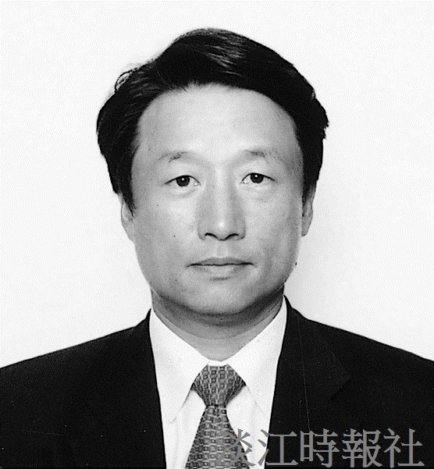
洛杉磯BMW代理負責人林子序

